仙游县农业农村局行政处罚流程图（一）
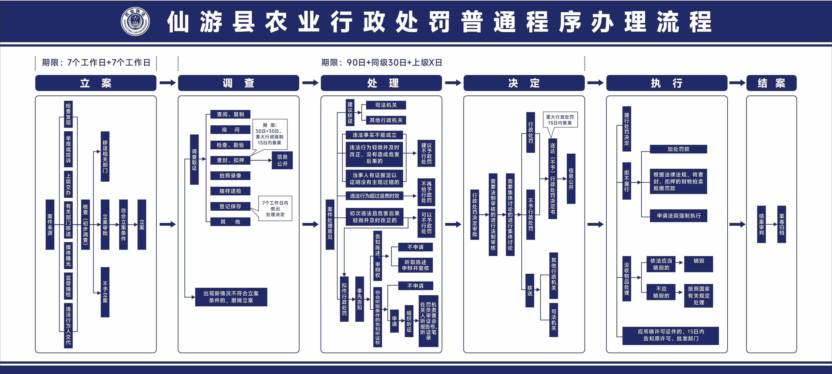
（行政处罚普通程序流程图）
投诉电话：0594-12345
咨询电话：0594- 6728805
咨询电话：0594-

仙游县农业农村局行政处罚流程图（二）
（行政处罚简易程序流程图）
执法人员出示执法证件，表明身份

当场查清违法事实，收集和保存必要的证据

告知当事人违法事实、处罚理由和依据，并听取当事人陈述和申辩

填写《当场处罚决定书》，当场交付当事人，并应当告知当事人，如不服行政处罚决定，可以依法申请行政复议或者提起行政诉讼

执行处罚决定

执法人员应当在作出当场处罚决定之日起将《当场处罚决定书》报本机关法制机构备案

咨询电话：0594- 6728805

投诉电话：0594-12345

